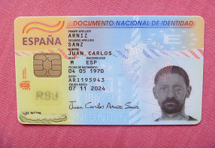
PARA RECOGER LOS NUEVOS DNI.RENOVADOS, LA POLICIA LOS ENTREGARÁ LOS PROXIMOS DIAS MIERCOLES 22 Y JUEVES 23 EN EL CENTRO DE EMPRESAS (ENCIMA DEL MERCADO DE ABASTOS)
LA PUERTA DE SEGURA, DE JUNIO DE 2022

